「あなたが〇さんの立場だったら・・・」

１　ストーリー

ＡさんがＢさんから、「Ａ菌（きん）がつく」といっていじめられていた。Ｂさんから「おまえもやれよ」と誘われたＣさんも、Ａさんをいじめてしまった。Ｄさんは笑いながらその様子を見ている。Ｅさんはだまって見ている。

あなたが〇さんの立場だったら・・・・

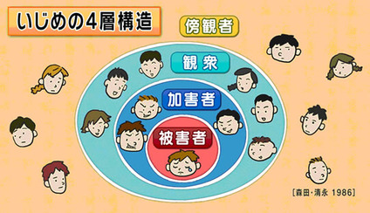

**Ｅ**

２　主な登場人物

■　被害者（ひがいしゃ）　Ａさん

■　加害者（かがいしゃ）　Ｂさん

■　加害者（かがいしゃ）　Ｃさん

**Ｄ**

■　観衆　（かんしゅう）　Ｄさん

■　傍観者（ぼうかんしゃ）Ｅさん

**Ｃ**

**Ｂ**

**Ａ**

３　台　本

|  |  |
| --- | --- |
|  | せ　り　ふ |
| 【ナレーション】  ある教室の休み時間の出来事です。Ａさんは、配布物係の仕事をしています。  （Ａさんは、ノートを配っている） | |
| Ｂさん    Ｃさん    Ｄさん    Ｅさん | うわ、やめてくれー！  Ａ菌がつくでないかー！  Ｃさん、おまえも配られたんか。Ａ菌、きたないんぞー。  だいじょうぶかー。おまえも何か言えよ。（Ｃの方に向かって）  えー、ほんまや。きたなー。やめてくれー。  （Ａの方に向かって）  （指をさして、笑っている）  心の中で「もっと　やれ！」  （だまって様子を見ている。うつむきながら・・・）  心の中で「Ａさん　かわいそう。でも・・・」 |
| 【ナレーション】  ここで、それぞれの登場人物の紹介をします。 | |
| Ａさん    Ｂさん    Ｃさん    Ｄさん    Ｅさん    先　生    近所の人 | わたしは、被害者Ａです。  Ａ菌と言われて、とてもつらいです。  わたしは、加害者Ｂです。  Ａさんが困っているのが、面白いです。  わたしは、加害者Ｃです。  Ｂさんにやれ！と言われて困っています。  わたしは、観衆Ｄです。  わたしは、Ａ菌とは言ったことがありません。  わたしは、Ｅです。  Ａさんを、みんながいじめているのを知っています。  でも、どうすることもできません。  わたしは、Ａさんの担任の先生です。  最近、少し体調が悪いのかなと思っていましたが、Ａさんがつらい思いをしているのに気付いてあげられていませんでした。  わたしは、Ａさんの近所の人です。  Ａさんは、いつもさわやかなあいさつをしてくれるのに、最近は元気がないな、と心配していました。 |